《计算机程序设计》实验报告
姓名： 宋亦寒 学号： PB25000200 实验日期：2025年10月13日
实验名称 | C程序设计入门
- 实验目的要求
1. 熟悉编程工具（选择一种）的使用；
2. 了解C语言程序结构与常用语法元素；
3. 模仿示例编写输入、处理、输出功能完备的简单程序；
4. 初步掌握printf()和scanf()函数的用法；
5. 了解C语言程序规范。
- 实验内容
1.参考实验指导书第一章的内容，选择一种编程工具进行安装和测试；
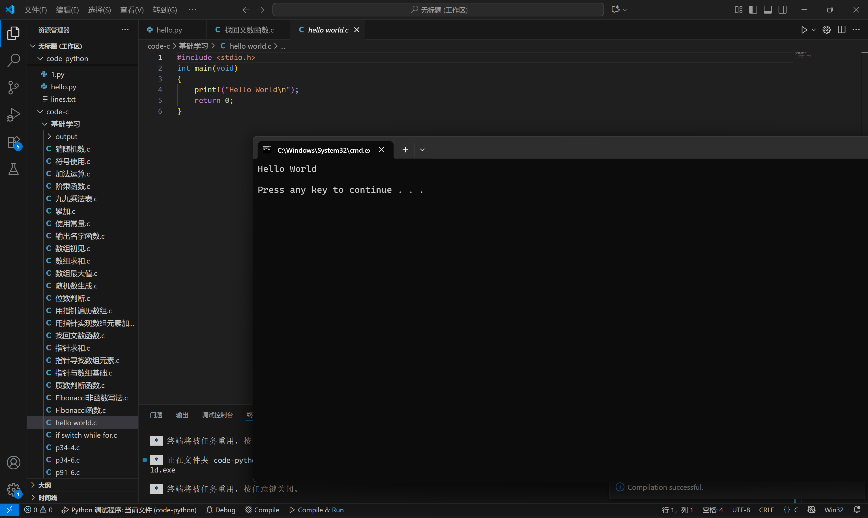
2.模仿实验指导书2.1.2第一部分，测试int,char和double类型所占的字节数；
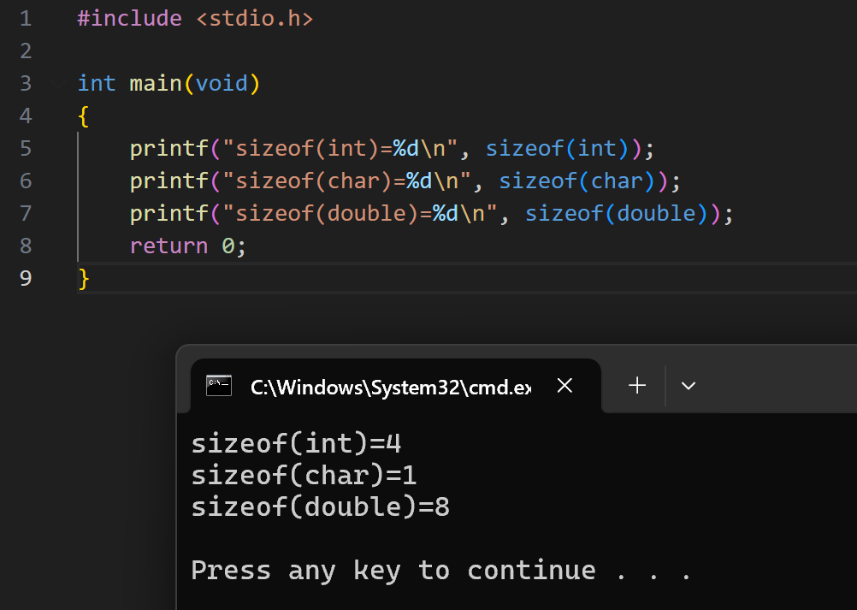
3.补充实验指导书P51程序；
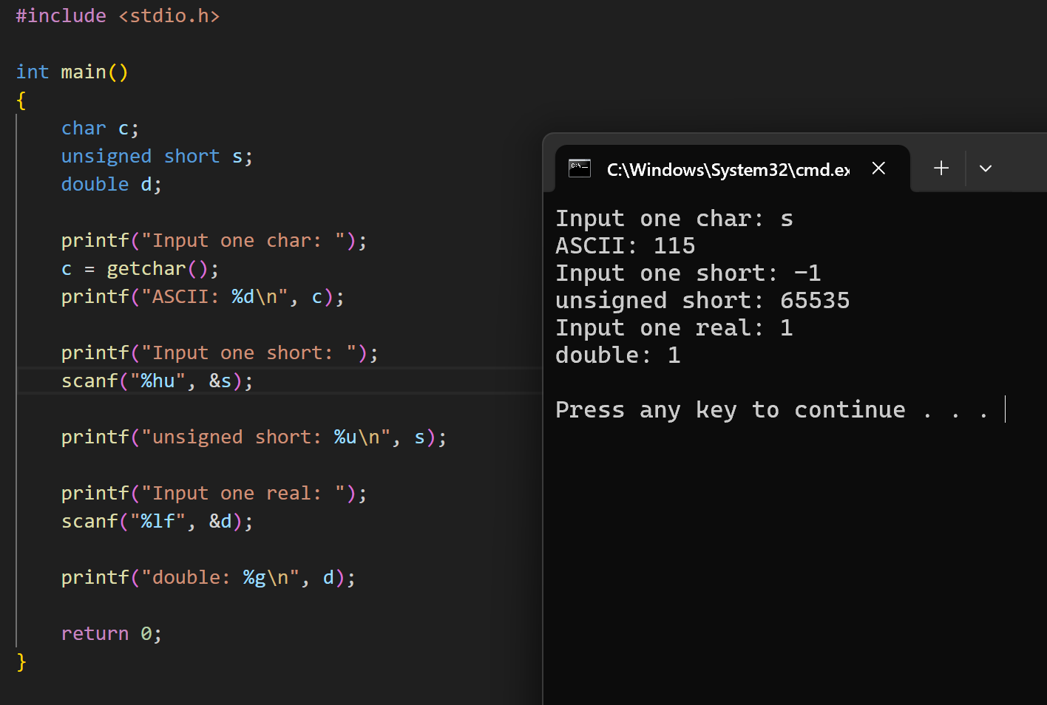
4.实验指导书P53 自主编程练习1、2、5；（见第三项）
5.练习使用printf和scanf的用法，编程测试格式运算符（%d,%f,%lf,%c)的用法；
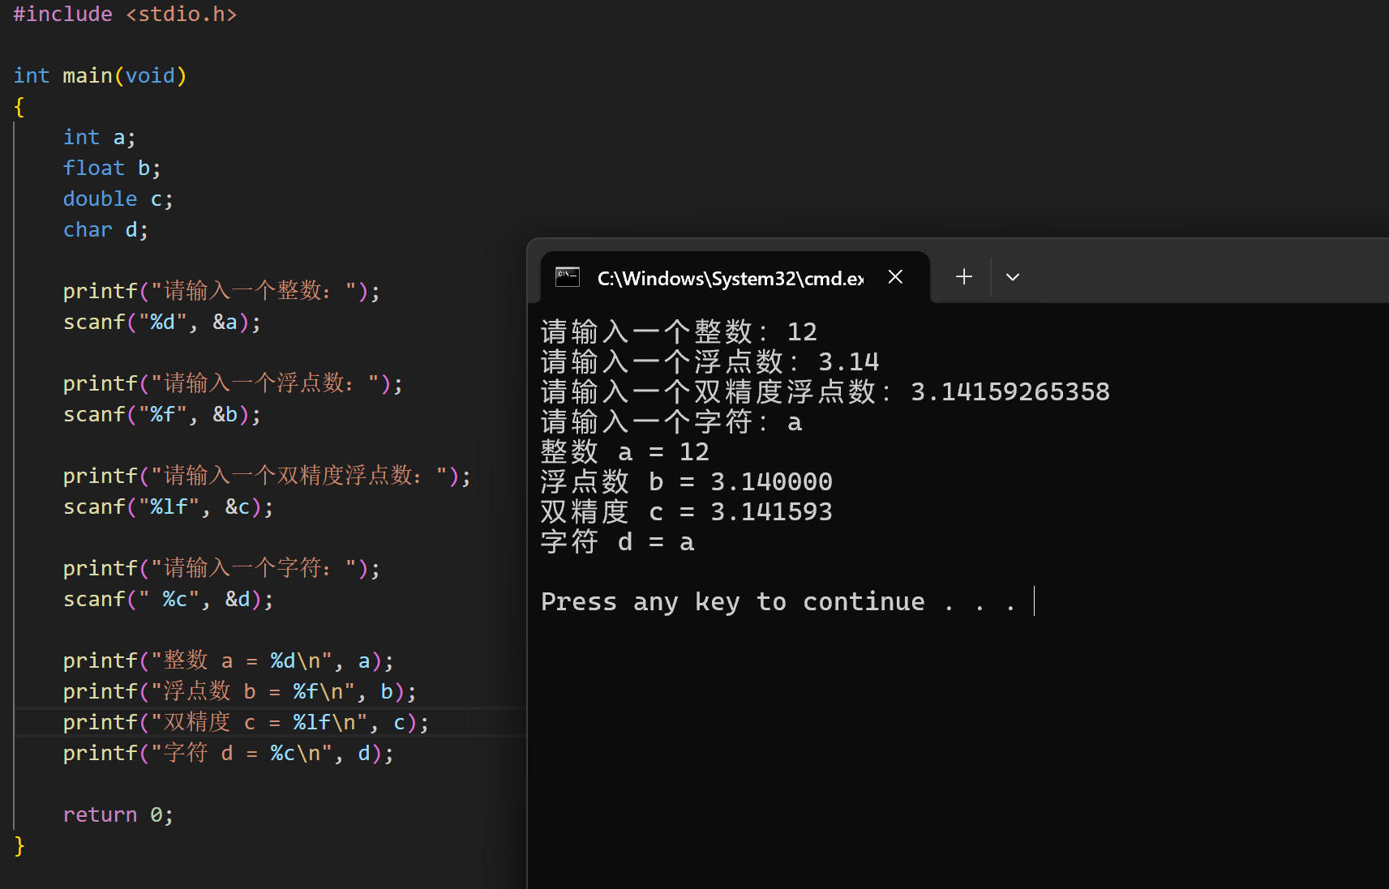
6.测试课本代码2.2-2、2.3-1；
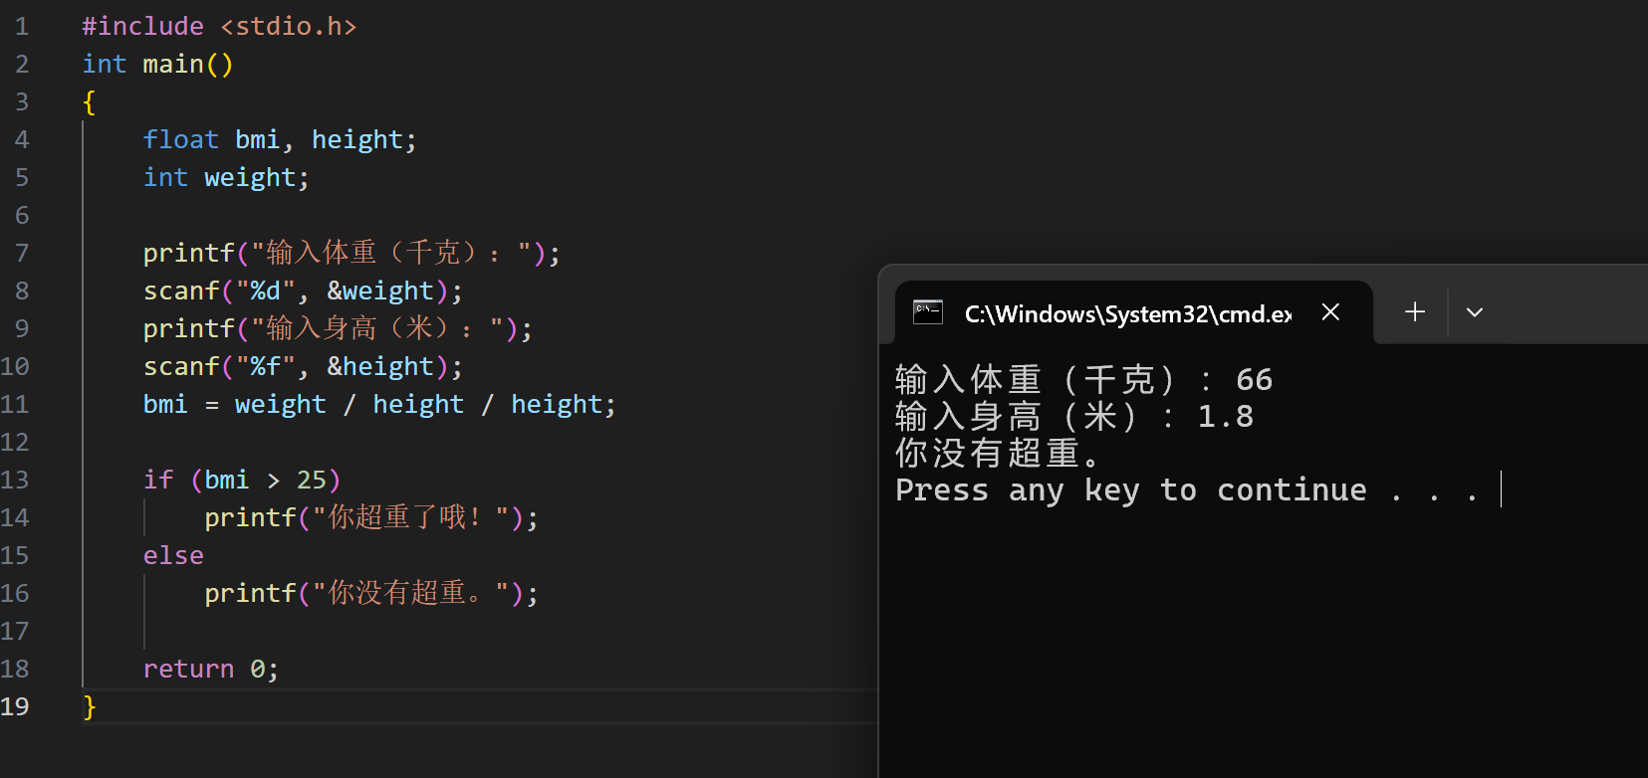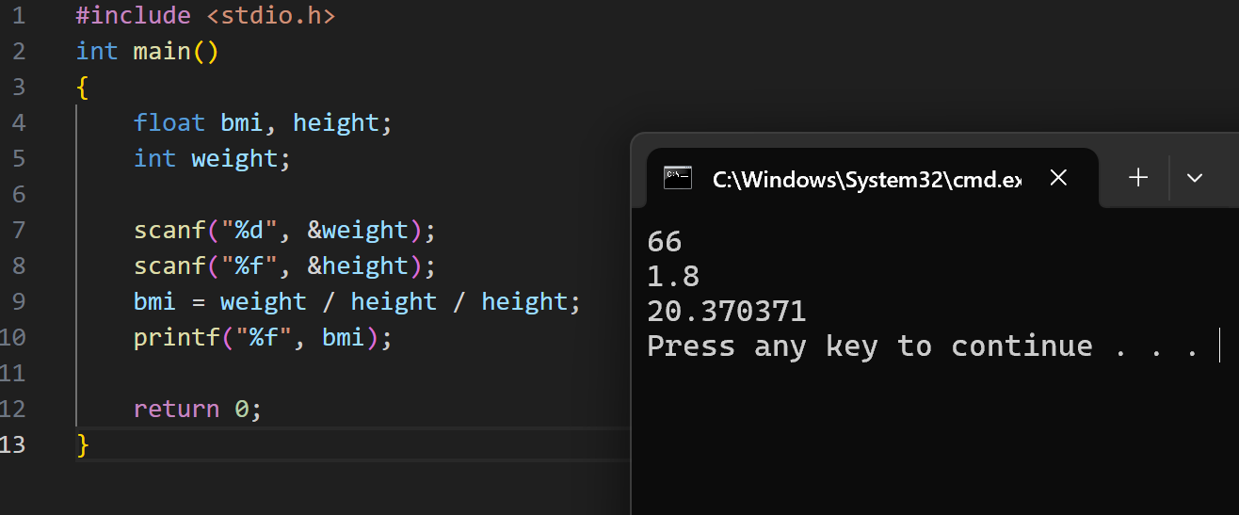
选做题：判断一个数是否为回文数，如果是，输出true；否则，输出false。设n是一任意自然数。若将n的各位数字反向排列所得自然数n1与n相等，则称n为回文数。例如，若n=1234321，则n为回文数；若n=1234567，则n不是回文数。
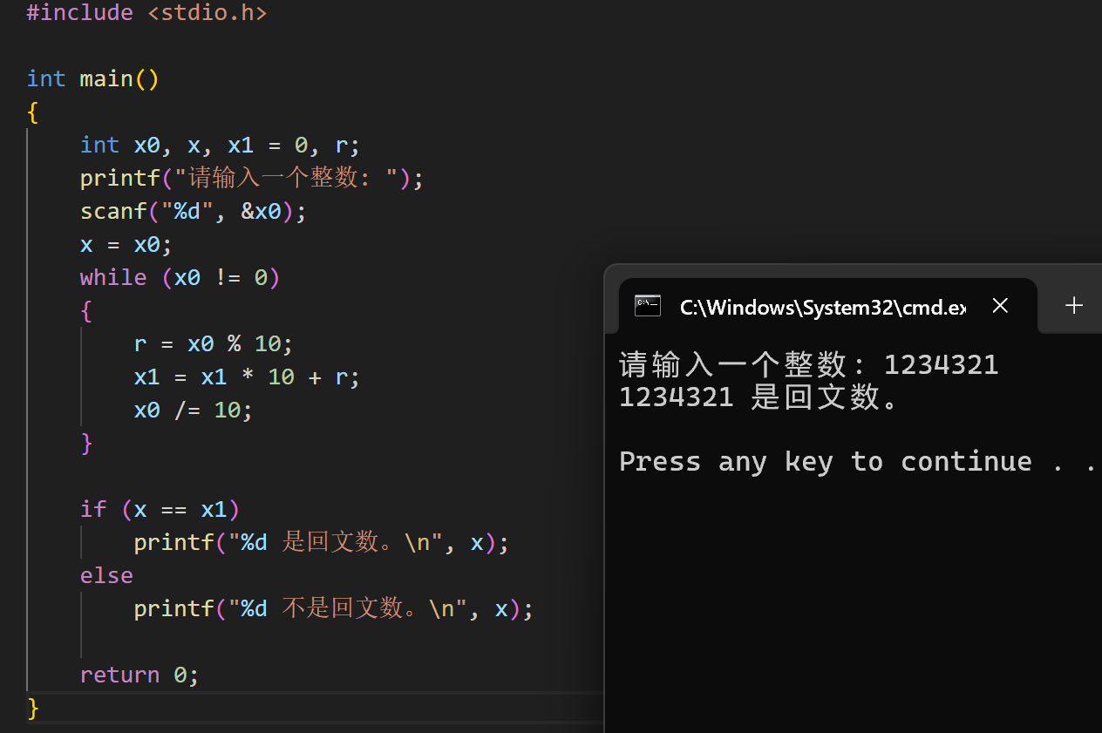
- 上机程序
1.
#include <stdio.h>

int main(void)
{
printf("sizeof(long long)=%ld\n", sizeof(long long));
printf("sizeof(long double)=%ld\n", sizeof(long double));
printf("sizeof(1)=%ld\n", sizeof(1));
printf("sizeof('a')=%ld\n", sizeof('a'));
printf("sizeof(1.0)=%ld\n", sizeof(1.0));
return 0;
}

2. #include <stdio.h>

int main(void)
{
int cmax = 0x7f;
int cmin = 0x80;
unsigned int ucmax = 0xff;

int lmax = 0x7fffffff;
int lmin = 0x80000000;

double dmin = -1.79769e+308;
double d0 = 4.94066e-324;
double dmax = 1.79769e+308;

printf("char_max=%d\n", cmax);
printf("char_min=-%d\n", cmin);
printf("unsigned char_max=%u\n", ucmax);
printf("long_max=%d\n", lmax);
printf("long_min=%d\n", lmin);
printf("double_min=%.5e\n", dmin);
printf("double_0-=-%.5e\n", d0);
printf("double_0+=%.5e\n", d0);
printf("double_max=%.5e\n", dmax);

return 0;
}

3.
#include<stdio.h>

int main(void)
{
int a = 123456789 + 1234567890;
float b = 123456789 + 1234567890;

printf("%d,", a);
printf("%f", b);

return 0;
}

4.
#include <stdio.h>

int loop(int x)
{
int x0 = x;
int x1 = 0;
while (x != 0)
{
x1 = x1 * 10 + x % 10;
x /= 10;
}
return x0 == x1;
}

int main(void)
{
int a, b;
scanf("%d %d", &a, &b);
for (int i = a; i <= b; i++)
{
if (loop(i) == 1)
printf("%d\n", i);
}

return 0;
}

- 运行结果
1.
sizeof(long long)=8
sizeof(long double)=16
sizeof(1)=4
sizeof('a')=4
sizeof(1.0)=8

2.
char_max=127
char_min=-128
unsigned char_max=255
long_max=2147483647
long_min=-2147483648
double_min=-1.79769e+308
double_0-=-4.94066e-324
double_0+=4.94066e-324
double_max=1.79769e+308

3.
1358024679,1358024704.000000

4.
输入3 120
输出3
4
5
6
7
8
9
11
22
33
44
55
66
77
88
99
101
111

- 调试中的问题及解决方法

调试过程中我遇到的几个问题：
- 格式符号不匹配的警告
我最开始用 %ld 输出一个 int 类型的数（第二题中的2147483647），结果编译器报错提示“期望 long int，但参数是 int”。
询问助教后我明白了2147483647被编译器默认是 int 类型，应该把 %ld 改成 %d。
- 直观输出用科学计数法表示的数
通过查询网络，我学到了可以用 %e 和 %.5e 这样的符号来将某个数科学计数法输出，其中%.5e中的数字还额外确定了小数点后的有效位数。
- 其他问题
在输出回文数的函数编写过程中，我使用了return a == b这样的写法，并在调用函数时写了if(f(n) == 1)这条语句。经过编译研究，发现其实可以简化为if(f(n))，因为当 if 后面的条件为真时，执行花括号内的语句，而当条件为假时，不执行；这巩固了我对if的理解。

